ФЕДЕРАЛЬНОЕ АГЕНТСТВО ЖЕЛЕЗНОДОРОЖНОГО ТРАНСПОРТА
Федеральное государственное бюджетное образовательное учреждение высшего образования
«Петербургский государственный университет путей сообщения
Императора Александра I»

Кафедра «Электромеханические комплексы и системы»

РАБОЧАЯ ПРОГРАММА

дисциплины
Б1.Б.45 «ЭЛЕКТРОСНАБЖЕНИЕ ЗДАНИЙ И СООРУЖЕНИЙ»

для специальности
08.05.01 «Строительство уникальных зданий и сооружений»

по специализации
«Строительство высотных и большепролетных зданий и сооружений»

Форма обучения – очная

Санкт-Петербург
2016

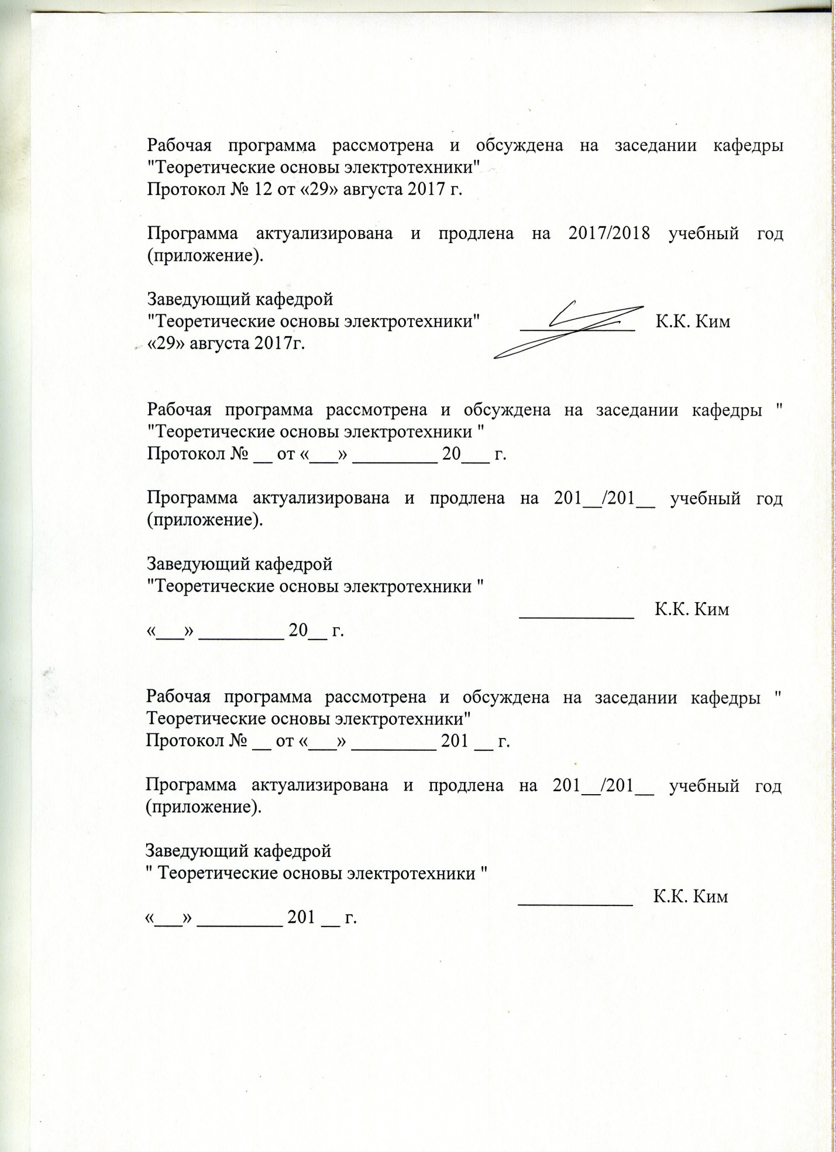

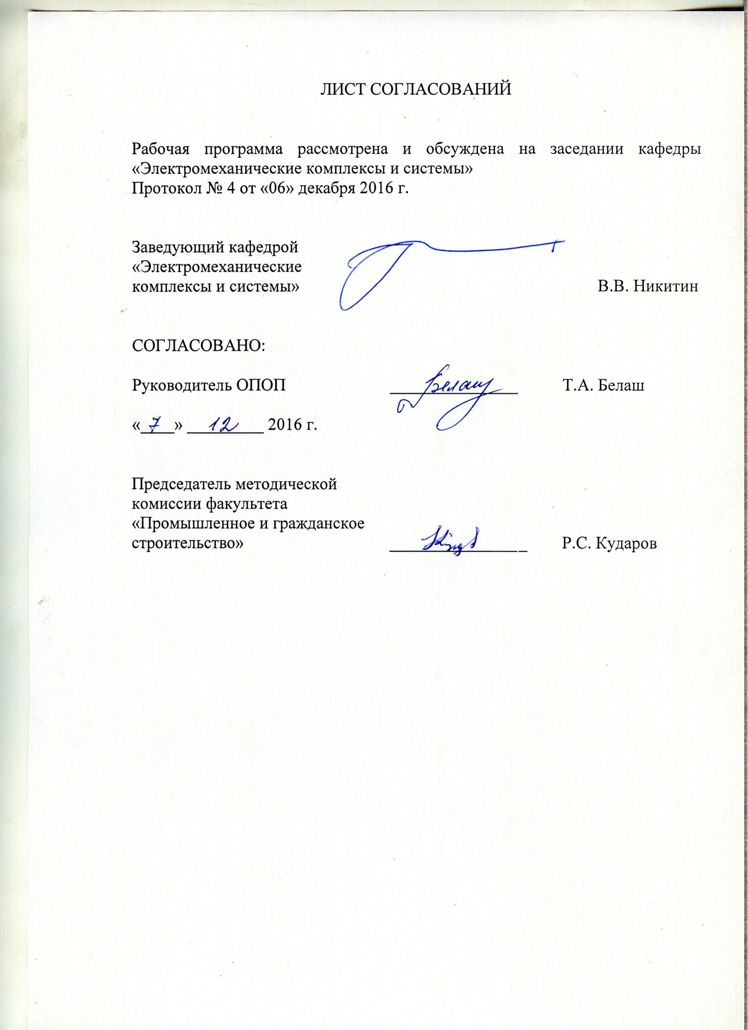

1. Цели и задачи дисциплины

Рабочая программа составлена в соответствии с ФГОС, утвержденным приказом Министерства образовании и науки Российской Федерации от 11.08.2016 № 1030 по специальности 08.05.01 «Строительство уникальных зданий и сооружений», по дисциплине «Электроснабжение зданий и сооружений».
Целью изучения дисциплины «Электроснабжение зданий и сооружений» является приобретение знаний, навыков и умений в области электроснабжения зданий и сооружений для применения их в профессиональной деятельности при проектировании, возведении и эксплуатации уникальных зданий и сооружений.
Для достижения поставленных целей решаются следующие задачи:
– формирование у студентов знаний об устройстве, принципах действия, параметрах и характеристиках источников, преобразователей и потребителей электрической энергии, используемых в строительстве, а также основ электроснабжения объектов строительства.
– обучение студентов навыкам практической безопасной работы с различными типами электротехнических и электронных устройств.

2. Перечень планируемых результатов обучения по дисциплине, соотнесенных с планируемыми результатами освоения основной профессиональной образовательной программы

Планируемыми результатами обучения по дисциплине являются: приобретение знаний, умений, навыков. В результате освоения дисциплины обучающийся должен:
ЗНАТЬ: элементы систем электроснабжения, современное электротехническое оборудование, основные направления и перспективы развития систем электроснабжения зданий и сооружений, принципы проектирования инженерных систем и оборудования (применительно к системам электроснабжения).
УМЕТЬ: совместно со специалистами-электриками выбирать и использовать электрооборудование, применяемое на строительных объектах, проводить предварительное технико-экономическое обоснование решений, разрабатывать рабочую техническую документацию.
ВЛАДЕТЬ: основами современных методов расчета систем инженерного (электротехнического) оборудования зданий и сооружений.
Приобретенные знания, умения, навыки, характеризующие формирование компетенций, осваиваемые в данной дисциплине, позволяют решать профессиональные задачи, приведенные в соответствующем перечне по видам профессиональной деятельности в п. 2.4 общей характеристики основной профессиональной образовательной программы (ОПОП).
Изучение дисциплины направлено на формирование следующих профессиональных компетенций (ПК):
– знанием нормативной базы в области инженерных изысканий, принципов проектирования зданий, сооружений, инженерных систем и оборудования, планировки и застройки населенных мест (ПК-1);
– способностью проводить предварительное технико-экономическое обоснование проектных решений, разрабатывать проектную и рабочую техническую документацию, оформлять законченные проектно-конструкторские работы, контролировать соответствие разрабатываемых проектов техническому заданию (ПК-3);
– знанием правил и технологии монтажа, наладки, испытания и сдачи в эксплуатацию конструкций, инженерных систем и оборудования строительных объектов (ПК-13);
– владением методами опытной проверки оборудования и средств технологического обеспечения (ПК-14).
Изучение дисциплины направлено на формирование следующих профессионально-специализированных компетенций (ПСК):
– владением знаниями нормативной базы проектирования и мониторинга высотных и большепролетных зданий и сооружений (ПСК-1.2).
– владением методами расчета систем инженерного оборудования высотных и большепролетных зданий и сооружений (ПСК-1.3).
Область профессиональной деятельности обучающихся, освоивших данную дисциплину, приведена в п. 2.1 общей характеристики ОПОП.
Объекты профессиональной деятельности обучающихся, освоивших данную дисциплину, приведены в п. 2.2 общей характеристики ОПОП.

3. Место дисциплины в структуре основной образовательной программы

Дисциплина «Электроснабжение зданий и сооружений» (Б1.Б.45) относится к базовой части и является обязательной дисциплиной.

4. Объем дисциплины и виды учебной работы

Вид учебной работы | Всего часов | Семестр
 |  | 6
Контактная работа (по видам учебных занятий)  В том числе:  - лекции (Л)  - практические занятия (ПЗ)  - лабораторные работы (ЛР) | 48  16  32  – | 48  16  32  –
Самостоятельная работа (СРС) (всего) | 51 | 51
Контроль | 9 | 9
Форма контроля знаний | З | З
Общая трудоемкость: час / з.е. | 108/3 | 108/3
Примечание: "форма контроля знаний" – зачет (З).

5. Содержание и структура дисциплины

5.1 Содержание дисциплины

№ п/п | Наименование раздела дисциплины | Содержание раздела
1 | Источники электрической энергии | Синхронные генераторы (СГ). Устройство и принцип действия СГ, способы возбуждения СГ. Понятие о реакции якоря СГ. Работа СГ на автономную нагрузку, характеристики СГ. Работа СГ на электрическую сеть бесконечно большой мощности. Потери мощности и КПД СГ. Генераторы постоянного тока (ГПТ). Устройство и принцип действия способы возбуждения ГПТ, понятие о коммутации и реакции якоря ГПТ. Работа ГПТ на автономную нагрузку, характеристики ГПТ.
2 | Потребители электрической энергии | Электроприводы строительных механизмов: основные понятия. Асинхронные двигатели (АД). Устройство, принцип действия и режимы работы асинхронной машины. Механическая характеристика АД. Пуск, регулирование скорости и торможение АД. Двигатели постоянного тока (ДПТ). Механическая характеристика ДПТ параллельного возбуждения, пуск, регулирование скорости и торможение ДПТ.
3 | Преобразователи электрической энергии | Трансформаторы. Назначение, классификация, устройство и принцип действия трансформатора. Рабочие процессы и эксплуатационные характеристики трансформатора. Трехфазные трансформаторы. Выбор мощности трансформатора (трансформаторной подстанции) для электроснабжения объекта строительства. Специальные трансформаторы: сварочные, измерительные. Полупроводниковые преобразователи электрической энергии: назначение, классификация. Выпрямители однофазного и трехфазного тока. Инверторы и преобразователи частоты.
4 | Электрические сети и системы | Электрические сети строительных площадок. Классификация электрических линий и сетей. Схемы и конструкция электрических сетей. Типовая схема электроснабжения зданий. Расчет линии электроснабжения строительной площадки и выбор оборудования. Компенсация реактивной мощности в электрических сетях. Понятие о качестве электрической энергии. Основы электробезопасности при эксплуатации электроустановок.

5.2 Разделы дисциплины и виды занятий

Для очной формы обучения:
№ п/п | Наименование раздела дисциплины | Л | ПЗ | ЛР | СРС
1 | Источники электрической энергии | 4 | 8 | – | 13
2 | Потребители электрической энергии | 4 | 8 | – | 12
3 | Преобразователи электрической энергии | 4 | 8 | – | 13
4 | Электрические сети и системы | 4 | 8 | – | 13
ИТОГО |  | 16 | 32 | – | 51

6. Перечень учебно-методического обеспечения для самостоятельной работы обучающихся по дисциплине

№  п/п | Наименование раздела | Перечень учебно-методического обеспечения
1 | Источники электрической энергии | - Щербаков, Е.Ф. Электроснабжение и электропотребление в строительстве. [Электронный ресурс] : учеб. пособие / Е.Ф. Щербаков, Д.С. Александров, А.Л. Дубов. — Электрон. дан. — СПб. : Лань, 2012. — 512 с. — Режим доступа: http://e.lanbook.com/book/9469 — Загл. с экрана.  - Иванов, И.И. Электротехника и основы электроники: Учебник. [Электронный ресурс] : учеб. / И.И. Иванов, Г.И. Соловьев, В.Я. Фролов. — Электрон. дан. — СПб. : Лань, 2016. — 736 с. — Режим доступа: http://e.lanbook.com/book/93764 — Загл. с экрана.
2 | Потребители электрической энергии
3 | Преобразователи электрической энергии
4 | Электрические сети и системы

7. Фонд оценочных средств для проведения текущего контроля успеваемости и промежуточной аттестации обучающихся по дисциплине

Фонд оценочных средств по дисциплине «Электроснабжение зданий и сооружений» является неотъемлемой частью рабочей программы и представлен отдельным документом, рассмотренным на заседании кафедры «Электромеханические комплексы и системы» и утвержденным заведующим кафедрой.

8. Перечень основной и дополнительной учебной литературы, нормативно-правовой документации и других изданий, необходимых для освоения дисциплины

8.1 Перечень основной учебной литературы, необходимой для освоения дисциплины:
1. Щербаков, Е.Ф. Электроснабжение и электропотребление в строительстве. [Электронный ресурс] : учеб. пособие / Е.Ф. Щербаков, Д.С. Александров, А.Л. Дубов. — Электрон. дан. — СПб. : Лань, 2012. — 512 с. — Режим доступа: http://e.lanbook.com/book/9469 — Загл. с экрана.
2. Иванов, И.И. Электротехника и основы электроники: Учебник. [Электронный ресурс] : учеб. / И.И. Иванов, Г.И. Соловьев, В.Я. Фролов. — Электрон. дан. — СПб. : Лань, 2016. — 736 с. — Режим доступа: http://e.lanbook.com/book/93764 — Загл. с экрана.
8.2 Перечень дополнительной учебной литературы, необходимой для освоения дисциплины:
1. Электротехника [Текст]: учебник/А.С. Касаткин, М.В. Немцов. – 10-е изд., стер. – М.: Академия, 2007. – 539 с.
2. Белов, Н.В. Электротехника и основы электроники. [Электронный ресурс] : учеб. пособие / Н.В. Белов, Ю.С. Волков. — Электрон. дан. — СПб. : Лань, 2012. — 432 с. — Режим доступа: http://e.lanbook.com/book/3553 — Загл. с экрана.
3. Фролов, Ю.М. Основы электроснабжения. [Электронный ресурс] : учеб. пособие / Ю.М. Фролов, В.П. Шелякин. — Электрон. дан. — СПб. : Лань, 2012. — 432 с. — Режим доступа: http://e.lanbook.com/book/4544 — Загл. с экрана.
8.3 Перечень нормативно-правовой документации, необходимой для освоения дисциплины:
Нормативно-правовая документация при изучении дисциплины не используется.
8.4 Другие издания, необходимые для освоения дисциплины:
Другие издания для освоения дисциплины не используются.

9. Перечень ресурсов информационно-телекоммуникационной сети «Интернет», необходимых для освоения дисциплины

1. Личный кабинет обучающегося и электронная информационно-образовательная среда. [Электронный ресурс]. Режим доступа: http://sdo.pgups.ru/(для доступа к полнотекстовым документам требуется авторизация).
2. Электронно-библиотечная система ЛАНЬ [Электронный ресурс]. Режим доступа: https://e.lanbook.com – Загл. с экрана.
3. Электронная библиотека онлайн "Единое окно к образовательным ресурсам" [Электронный ресурс]. Режим доступа: http://window.edu.ru, свободный. – Загл. с экрана.
4. Электронно-библиотечная система ibooks.ru [Электронный ресурс]. Режим доступа: https://ibook.ru/ – Загл. с экрана.

10. Методические указания для обучающихся по освоению дисциплины

Порядок изучения дисциплины следующий:
1. Освоение разделов дисциплины производится в порядке, приведенном в разделе 5 «Содержание и структура дисциплины». Обучающийся должен освоить все разделы дисциплины с помощью учебно-методического обеспечения, приведенного в разделах 6, 8 и 9 рабочей программы.
2. Для формирования компетенций обучающийся должен представить выполненные типовые контрольные задания или иные материалы, необходимые для оценки знаний, умений, навыков, предусмотренные текущим контролем (см. фонд оценочных средств по дисциплине).
3. По итогам текущего контроля по дисциплине, обучающийся должен пройти промежуточную аттестацию (см. фонд оценочных средств по дисциплине).

11. Перечень информационных технологий, используемых при осуществлении образовательного процесса по дисциплине, включая перечень программного обеспечения и информационных справочных систем
При осуществлении образовательного процесса по дисциплине: "Электроснабжение зданий и сооружений" используются следующие информационные технологии:
- технические средства (персональные компьютеры, проектор);
- методы обучения с использованием информационных технологий (демонстрация мультимедийных материалов);
- электронная информационно-образовательная среда Петербургского государственного университета путей сообщения Императора Александра I [Электронный ресурс] – режим доступа: http://sdo.pgups.ru.
Дисциплина обеспечена необходимым комплектом лицензионного программного обеспечения, установленного на технических средствах, размещенных в специализированных помещениях и помещениях для самостоятельной работы в соответствии с утвержденными расписаниями

